Kartkówka — kongres, powstanie, emigracja
Imię i nazwisko: ........................................................ Klasa: ........ Data: ............... Wynik: .... / 14 pkt

1. Wyjaśnij pojęcia. (4 pkt)
Unia personalna: ........................................................................................................
..........................................................................................................................................
Wielka Emigracja: ........................................................................................................
..........................................................................................................................................

2. Zaznacz P, jeśli zdanie jest prawdziwe, lub F, jeśli jest fałszywe. (3 pkt)
Car przestrzegał konstytucji Królestwa Polskiego. | P □ | F □
Po klęsce powstania listopadowego zlikwidowano polską armię i sejm. | P □ | F □
Hôtel Lambert liczył na pomoc rządów Francji i Wielkiej Brytanii. | P □ | F □

3. Uporządkuj wydarzenia: wpisz 1–4, od najwcześniejszego. (4 pkt)
Obrona Warszawy przed wojskami rosyjskimi | ........
Noc listopadowa | ........
Detronizacja cara Mikołaja I | ........
Bitwa pod Ostrołęką | ........

4. Wpisz na mapie numery we właściwych obszarach. (3 pkt)
1 — Królestwo Polskie · 2 — Wielkie Księstwo Poznańskie · 3 — Rzeczpospolita Krakowska
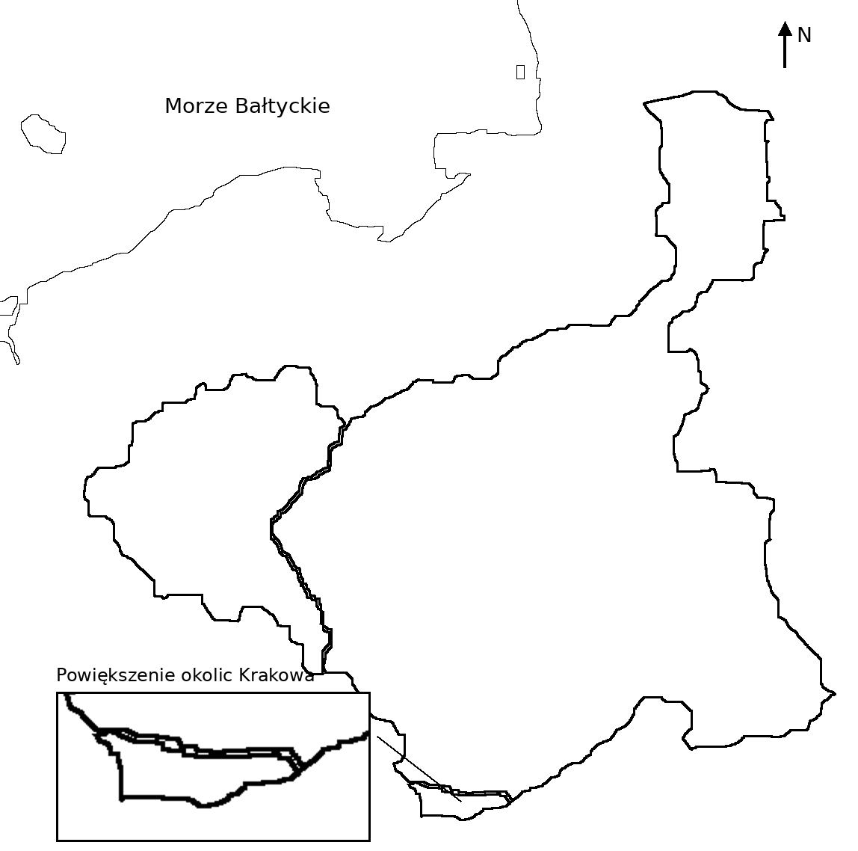
Mapa: M. Szczepańczyk (mathiasrex), na warstwach kgberger; CC BY 3.0. Opracowanie konturowe.

